**Día de la Fotografía: Conoce la historia de GoPro, la marca pionera en revolucionar la fotografía con las primeras cámaras digitales de acción**

* *GoPro cuenta la inspiradora historia de cómo nació la marca y la primera cámara digital profesional de acción.*
* *La marca anuncia que han superado las 50 millones de cámaras vendidas en el mundo desde el lanzamiento de su primer revolucionaria cámara HD HERO en 2009.*
* *Descubre cuatro* [*fotografías*](https://drive.google.com/drive/folders/1eXuWAxZrNeVkB_Q30LaXimLGen67creD?usp=sharing) *increíbles tomadas por talentosos creadores mexicanos y conoce las historias detrás de esos momentos épicos.*

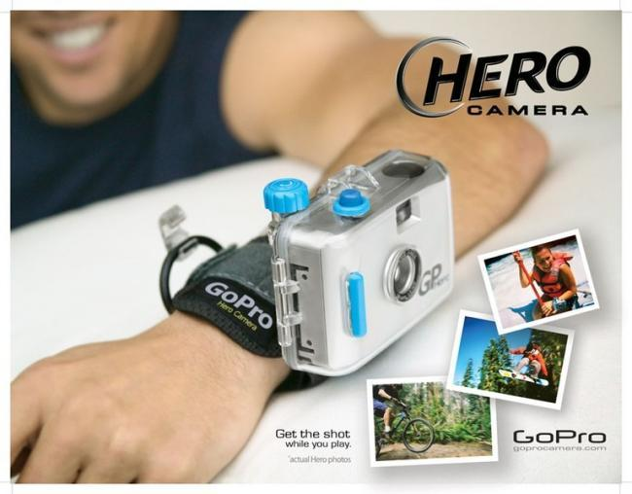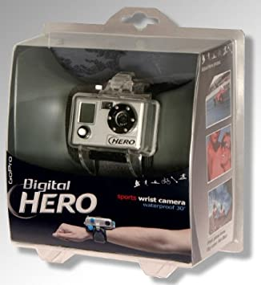

**19 de agosto de 2024.** En el Día de la Fotografía, GoPro cuenta su historia y la manera en la que esta marca revolucionó la forma en la que el mundo capturaba sus videos y fotografías.

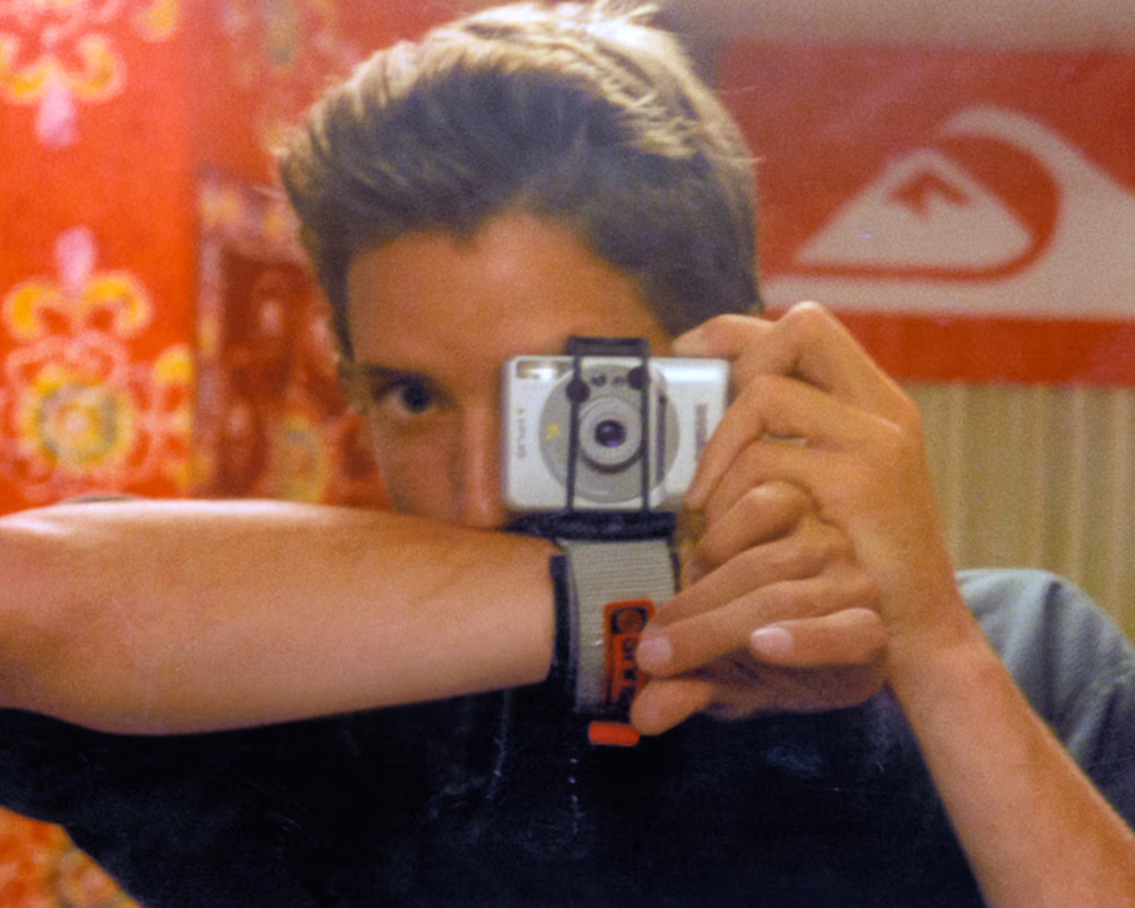

Todo empezó en el 2002, cuando Nick Woodman, fundador y CEO de GoPro, decidió que quería documentar sus aventuras de surf con sus amigos por Australia y Tasmania. Con una cámara casera amarrada a su muñeca, comenzó esta gran travesía de lograr desarrollar una cámara digital sumergible. No muchos años después, nace GoPro como la marca pionera en cámaras digitales de acción. A partir de ese momento, “*ha ayudado al mundo a capturar y compartir en maneras que solo podíamos soñar antes de la invención de la primera cámara GoPro",* dijo el fundador y CEO de GoPro, Nick Woodman.

Desde entonces, la marca no ha parado. Con 20 modelos de cámaras que han ido elevando el estándar en la captura de imágenes y videos, GoPro ha estado presente desde saltos de paracaidistas atravesando la atmósfera terrestre hasta bomberos salvando gatitos, la tecnología de estas cámaras ha desbloqueado algunas de las perspectivas más fascinantes y emocionantes que los seres humanos han visto jamás capturadas*.*

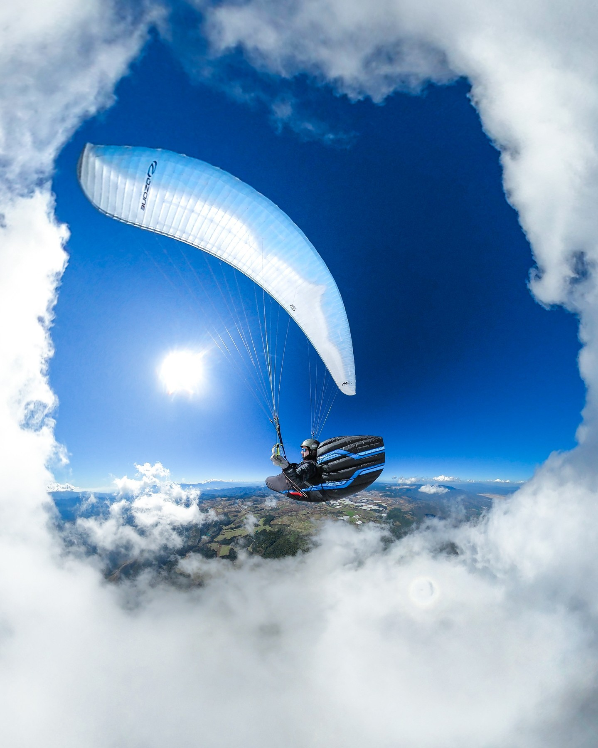

GoPro es pionera en varias categorías, incluyendo cámaras de acción y 360°, ganando múltiples premios, entre ellos Technical Emmy® y Red Dot Design, y siendo reconocida en el Consumer Electronics Hall of Fame de IEEE Spectrum en 2018. Con innovaciones como la estabilización HyperSmooth, que ya se ha llevado dos premios Emmy, y la versatilidad de poder montar la cámara en casi cualquier lugar, GoPro ha eliminado barreras, permitiendo que más personas cuenten sus historias y las compartan con el mundo.

Hoy, no necesitas un equipo especializado para lograr tomas de alta calidad; y es que no importa si estás grabando una bajada en bici o capturando el primer paseo de tu bebé; con una GoPro en la mano, cada foto o video cuenta una historia impresionante. En la vida cotidiana, las cámaras GoPro se han convertido en compañeras inseparables de millones de personas que buscan capturar sus momentos más divertidos y únicos con una cámara sumergible, práctica, ligera y a prueba de todo terreno.

Convirtiéndo sus [cámaras](https://gopro.mx/collections/camaras-1), [accesorios](https://gopro.mx/collections/gopro-accesorios) y [Quik App](https://gopro.mx/pages/aplicaciones) en los aliados perfectos para aquellos que buscan capturar y editar sus momentos de diversión, GoPro celebró recientemente un gran logro: la **venta de 50 millones de cámaras** desde el lanzamiento de la HD HERO en 2009 y no solamente eso, la historia de 50 millones de personas que graban sus momentos de diversión con una GoPro.

Pero esto no se trata solo de tecnología; se trata de las emocionantes y épicas historias que la marca logra capturar. Por eso, crearon los [GoPro Awards](https://gopro.mx/pages/gopro-awards), una plataforma donde los usuarios pueden [compartir esas fotos y videos](https://drive.google.com/file/d/1t9nQwZDJIlz2IWTsFk38KkxeYzSCPXr5/view?usp=sharing) que los dejaron sin aliento, y a la vez participar por recompensas en efectivo, mientras ese contenido tiene difusión en las redes sociales de la marca.

***En el marco del Día de la Fotografía, te invitamos a descubrir una pequeña muestra de las historias que celebramos con GoPro. Cuatro GoPro Family members en México nos comparten una de sus mejores fotos y la historia detrás de ese momento:***

**Entre Rayas por Samuel Resendiz**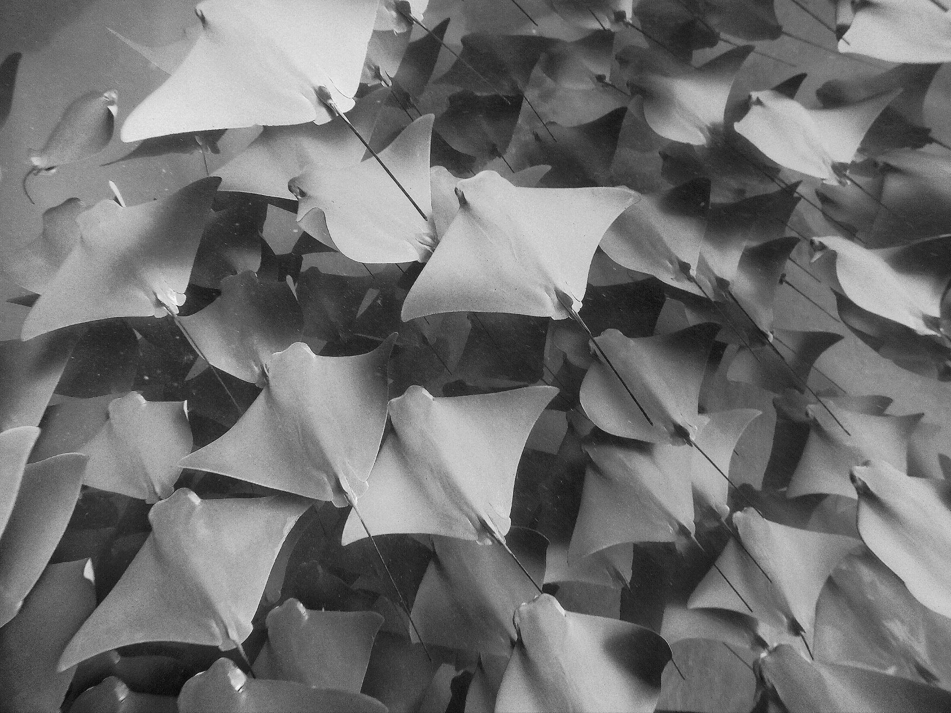

[**@samuel.resendiz**](https://www.instagram.com/samuel.resendiz/?hl=es)**,** un apasionado del mundo submarino y residente de Puerto Vallarta, nos comparte esta fotografía querecuerda una mañana de invierno en las costas, donde, buceando a pulmón, se encontró rodeado de rayas. "*Mientras respiraba en la superficie, de reojo vi una sombra moviéndose abajo de mi, y mi instinto me dijo que tenía que bajar a averiguar que era. Cerré los ojos, tomé una inhalación profunda y comencé a descender en el agua turbia y fría de esa mañana. Para mi sorpresa, me encontré en medio de una escuela gigante de rayas, todas muy juntitas. Se movían lentamente como danzando en una hermosa coreografía. Puse mi GoPro en mi frente tomando fotos en timelapse y mis brazos pegados a mi cuerpo bajando lentamente en caída libre hacia ellas. Por momentos fui parte de esa danza, sin que ellas lo notaran*", cuenta Samuel. Gracias a su GoPro 4 Silver y una carcasa de buceo, pudo capturar la esencia de ese momento único.

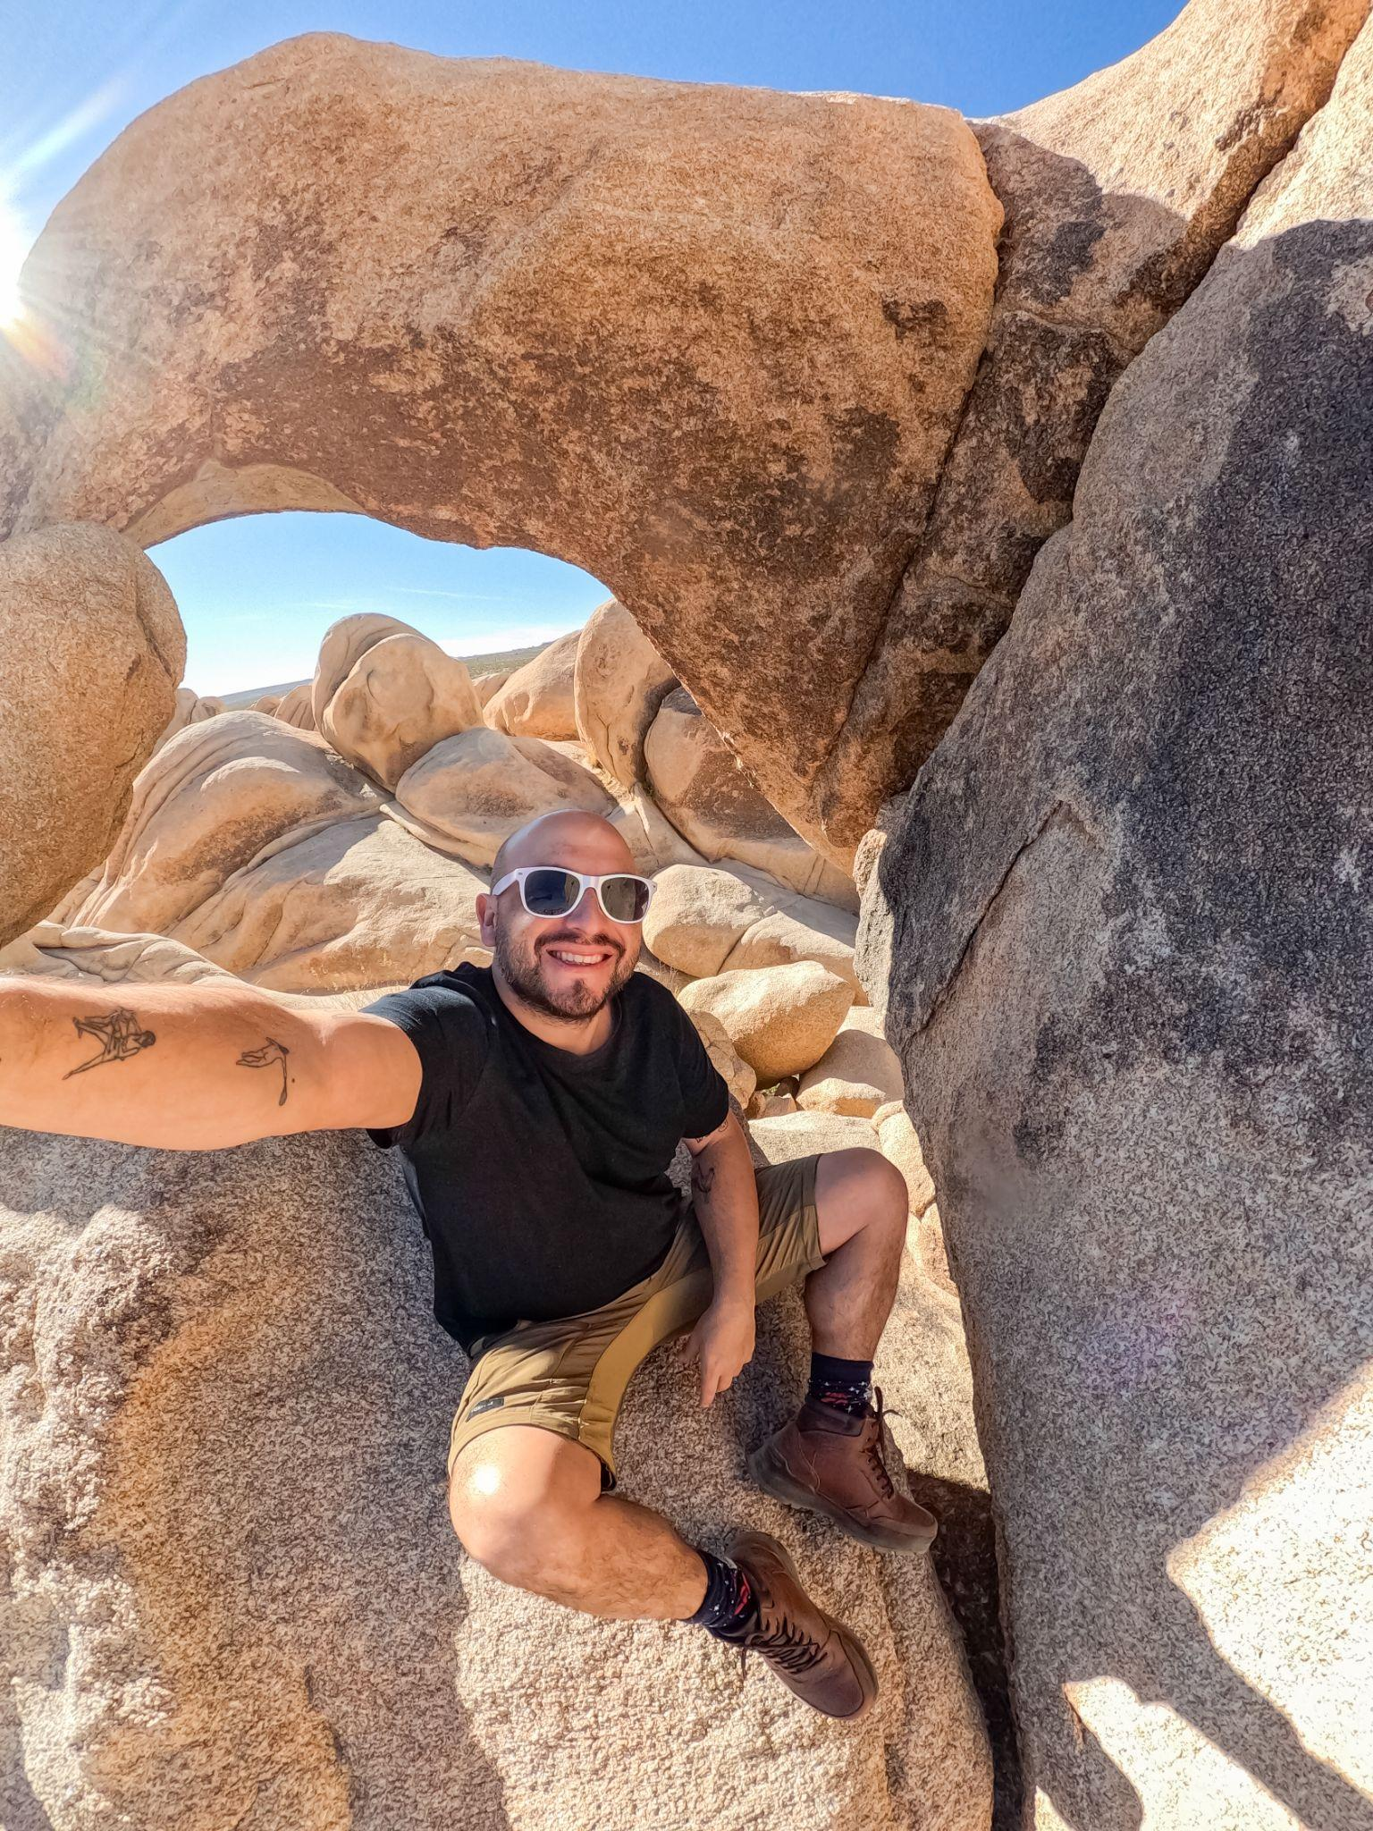

**Rockeando en Joshua Tree por Manu Manuti**

[**@manumanuti**](https://www.instagram.com/manumanuti/?hl=es), creador de contenido y storyteller, documenta y comparte con el mundo sus pasiones: viajes, gastronomía y running. En esta fotografía, nos transporta a un momento especial, narrando su experiencia desde una perspectiva única. "*La foto la tomé un día que me dediqué a explorar el Parque Nacional Joshua Tree en California. Mi segunda parada de esa mañana fue* [*Arch Rock Trail.*](https://www.instagram.com/p/C254i4AMkXE/) *Dejé el auto en el estacionamiento de Twin Tanks, caminé por 15 minutos por un sendero arenoso hasta un conjunto de rocas majestuosas y después encontré el famoso arco de roca natural que es el atractivo favorito de este recorrido ¡Estaba muy feliz de haberlo encontrado! La foto la tomé con mi* [*GoPro HERO12*](https://gopro.mx/products/hero12-black) *Black, utilizando el* [*Lente Max 2.0*](https://gopro.mx/products/max-lens-mod-2-0?_pos=1&_sid=63fde0043&_ss=r) *para salir de cuerpo entero en la toma. No usé ningún accesorio, simplemente la tomé con mis manos. Para la composición es importante buscar marcos naturales, en este caso el Arco de Roca, fue perfecto*.”

**Coloso del océano por Cookie Maestri**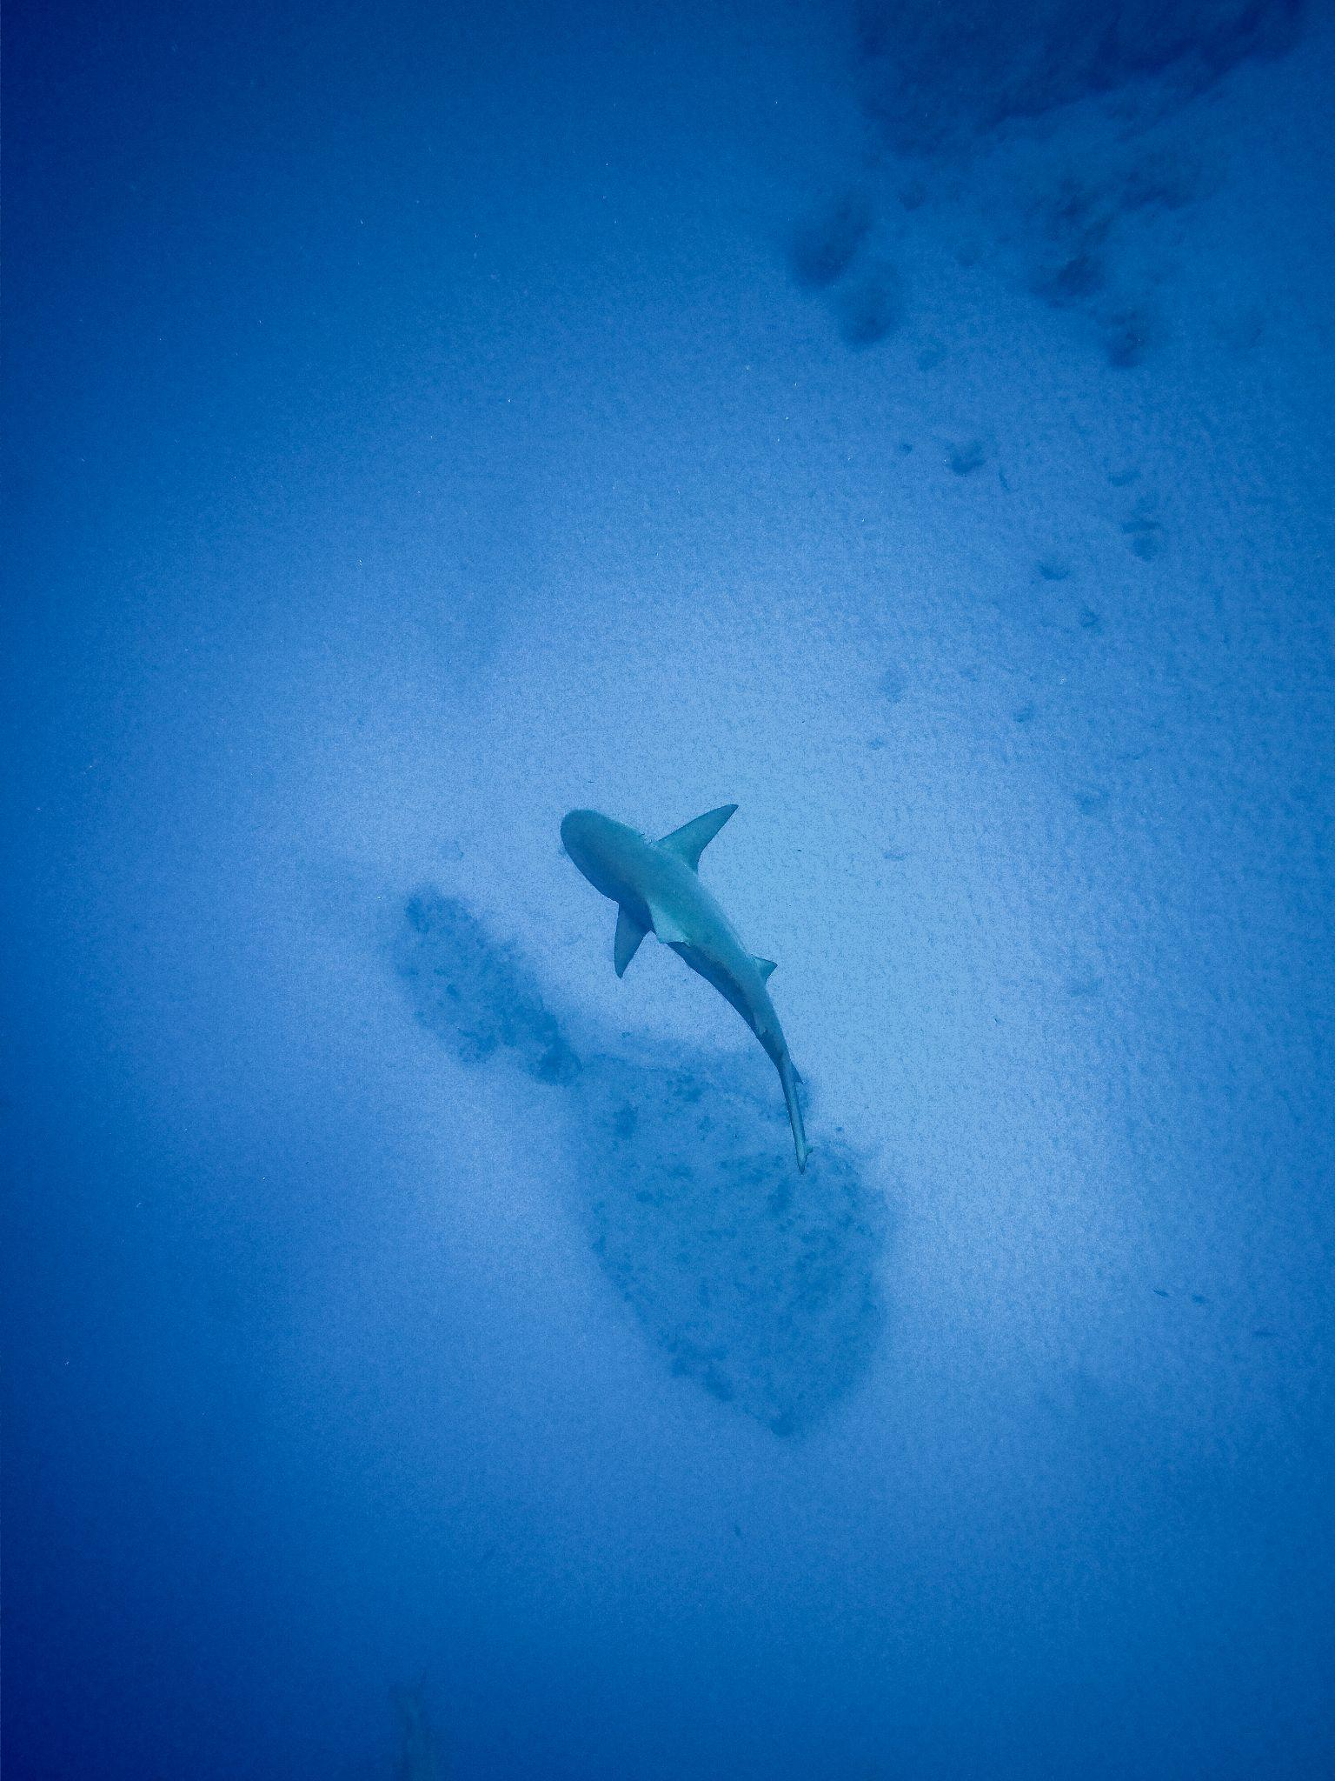

[**@cookie_maestri**](https://www.instagram.com/cookie_maestri/), cineasta y fotógrafa chilena residente en Playa del Carmen, ha descubierto un nuevo mundo a través de la fotografía submarina. "*Gracias a GoPro, descubrí el misterioso y mágico mar de una manera que nunca imaginé posible. Cada inmersión se convirtió en una aventura única. Estas experiencias me permitieron apreciar la belleza y fragilidad de los océanos, despertando en mí un profundo sentido de responsabilidad hacia su conservación. Con cada imagen y video, no solo documento la vida marina, sino que también busco inspirar a otros a valorar y proteger este tesoro natural que es esencial para nuestro planeta*", comenta Cookie. Su GoPro, junto con el soporte 3-Way, se han convertido en los compañeros perfectos a la hora de hacer apnea o buceo.

**Amaneceres mágicos en el Izta por Uriel Santa Ana**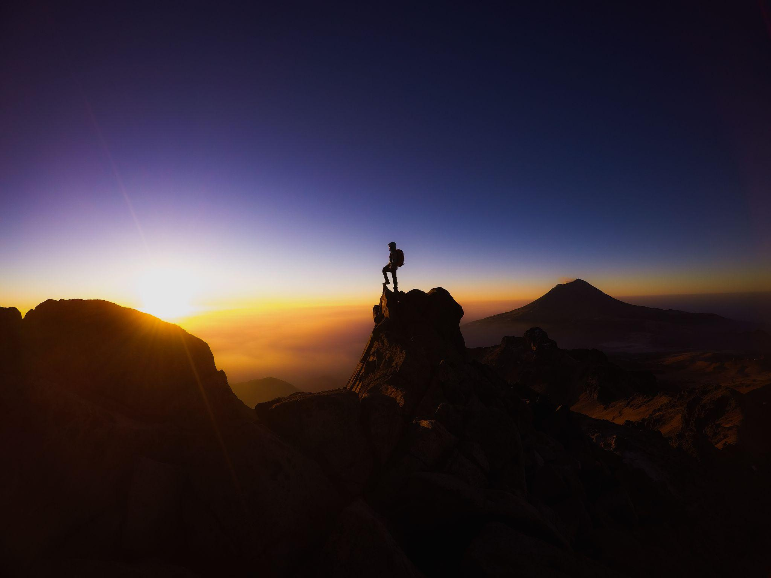

Aventurero, deportista y viajero, Uriel Santana, mejor conocido como [**@negritou8**](https://www.instagram.com/negritou8/?hl=es)**,** vio su talento reconocido cuando una de sus fotografías fue destacada en los GoPro Awards, inmortalizando un amanecer inolvidable en el Iztaccíhuatl.

"*Estar allí, en la inmensidad de la montaña, ha sido una experiencia mágica. El aire frío acariciando tu rostro y entrando hasta los huesos te pone a pensar en por qué estás ahí arriba, pero después la montaña te regala paisajes mágicos. El sol apareciendo tras las cumbres, regalándonos un espectáculo de colores inigualables y es ahí cuando entiendes todo, un pequeño instante donde el tiempo parece detenerse*". Nos cuenta que aprovechó la alta resolución de su GoPro montándola en el Shorty sobre una piedra y utilizando un temporizador de 3 segundos, logrando así una imagen que captura la magia y la serenidad del amanecer en la montaña.

Puedes descargar las fotografías en alta [aquí.](https://drive.google.com/drive/folders/1eXuWAxZrNeVkB_Q30LaXimLGen67creD?usp=sharing)

GoPro, ha democratizando la creación de contenido, permitiendo que cualquier persona, sea amateur o pro, pueda capturar y compartir sus momentos más épicos con una calidad increíble. GoPro no es solo para deportes de acción, es para todos aquellos que aman compartir sus hobbies y pasiones.

Para más información, visita [gopro.mx](http://gopro.mx) y recuerda seguirnos en:

TikTok [@gopromx](https://www.tiktok.com/@gopromx)

Instagram [@gopromx](https://www.instagram.com/gopromx/)

Facebook [@GoProMX](https://www.facebook.com/GoProMex/)

Para descubrir los mejores tips de cómo utilizar tu GoPro, síguenos en Youtube [@goprotips](https://www.youtube.com/@GoProTips/featured)

----

**Sobre GoPro**

GoPro invita a los usuarios a disfrutar de la acción y sus momentos de diversión, e inspirar a los demás a compartir sus experiencias. Cámaras, aplicaciones y accesorios, todo lo que hacemos está orientado a ayudarte a capturar la vida tal y como la vives, compartir la experiencia y contagiar tu entusiasmo. ​

GoPro nació en 2002 de la mano de Nick Woodman, surfista, esquiador y entusiasta del motor en busca de una mejor forma de grabarse en video haciendo surf con los amigos. Lo que comenzó con una cámara de 35 mm y una correa de muñeca fabricada con jirones de viejos neoprenos y trozos de plástico se ha convertido en una empresa internacional que ha vendido más de 26 millones de cámaras GoPro en más de 100 países.